داده کاوی

تمرین شماره دو

بخش دوم

ابراهیم شکیباپور

ایمپورت پکیج های مورد نیاز

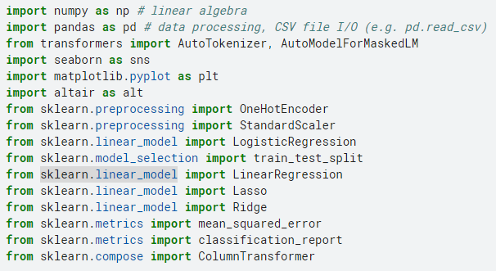

خواندن دیتاست

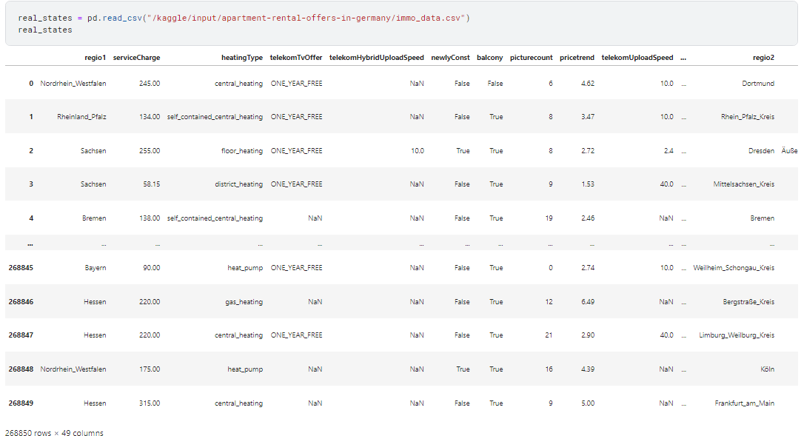

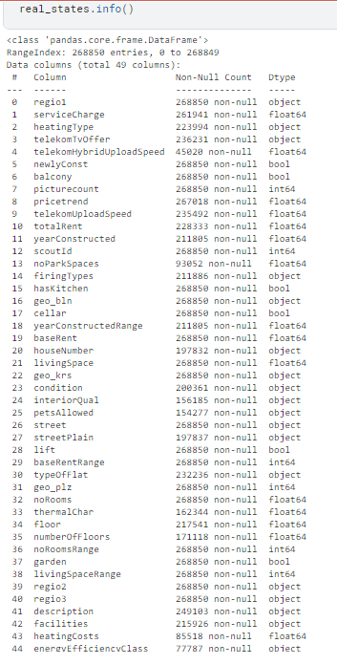

**فقدان داده زیادی در ستون های دیتافریم داریم**

۱ – مدل رگرسیون تنها با سه تا از ویژگی ها:

serviceCharge, heatingType, telekomUploadSpeed

مدل رگرسیون با تابع MSE و بدون استفاده از پکیج:

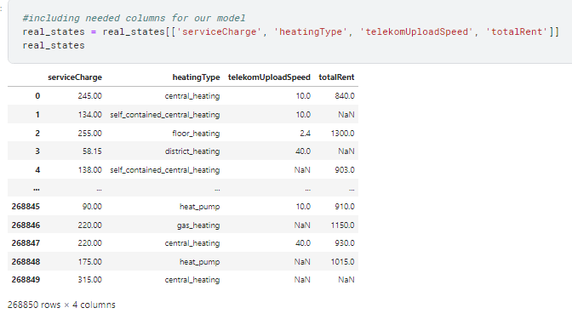

ستون های که برای پیاده سازی مدل مدنظر داریم.

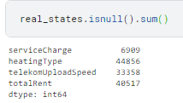

وضعیت این ستون ها از نظر داده های پوچ و فقدان داده

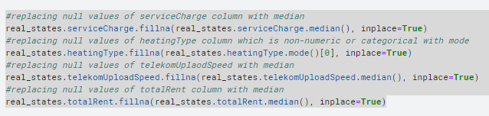

جایگذاری و پرکردن آنها با داده های مناسب

ستون های عددی را با مدیان و ستون غیرعددی و categorical را نیز با مد پر کردیم.

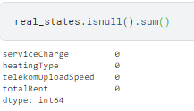

بررسی داده های پرت یا outliers

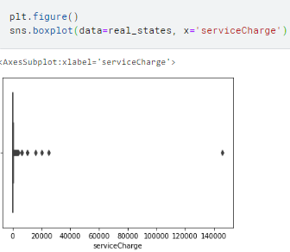

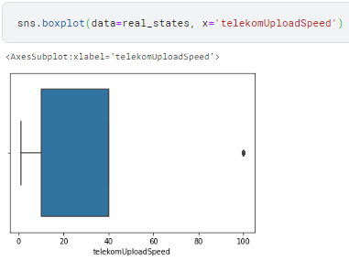

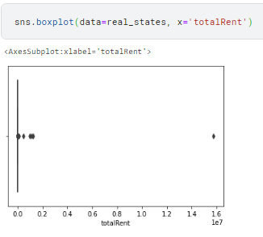

حذف داده های پرت

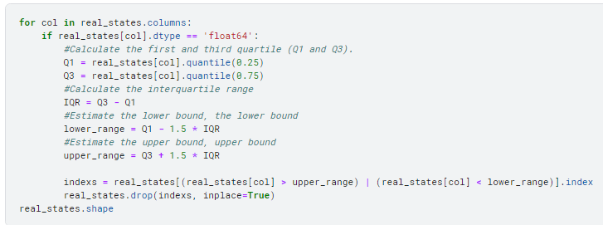

تقسیم دیتافریم به داده های آموزش و تست

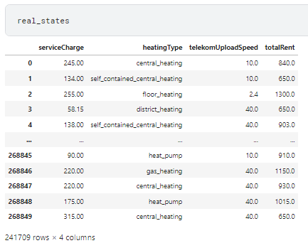

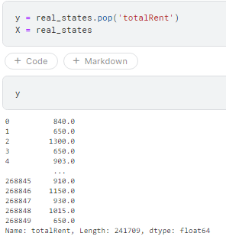

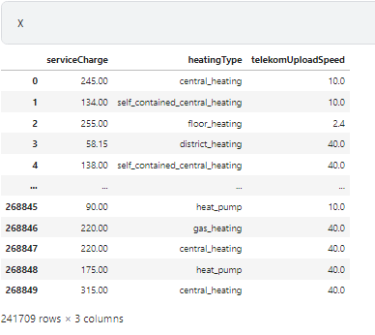

نسبت داده های آموزش به تست هشتاد به بیست

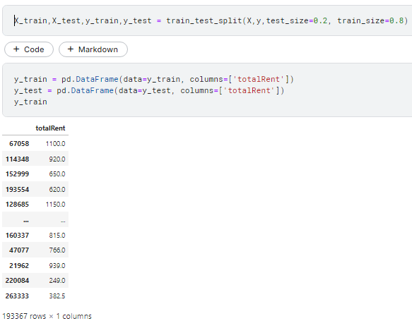

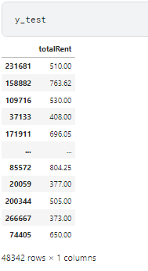

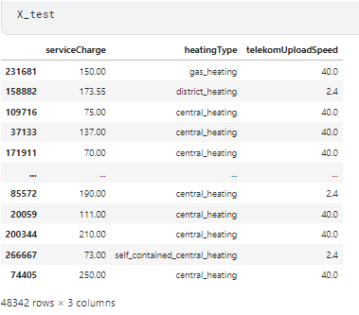

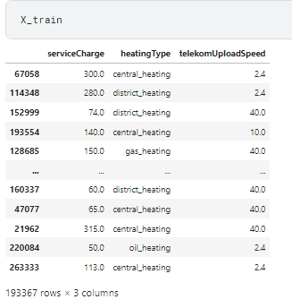

پیش پردازش

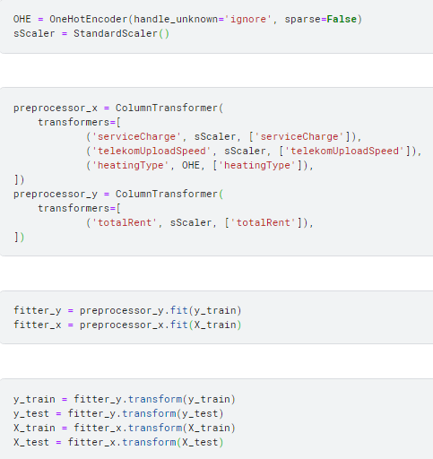

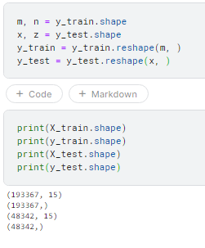

هم اکنون داده ها ی آموزش و تست برای اعمال مدل آماده می باشند.

پیاده سازی مدل رگرسیون با تابع خطای MSE و بدون استفاده از پکیج

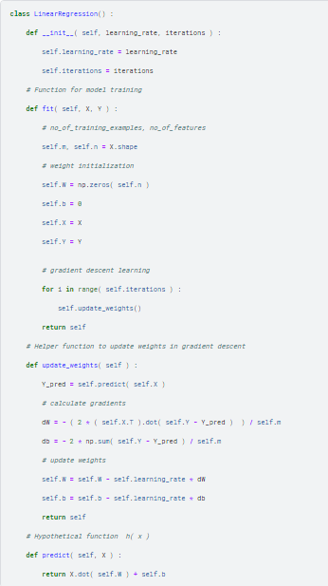

آموزش مدل

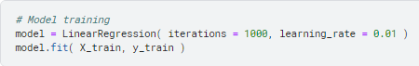

تخمین روی داده تست



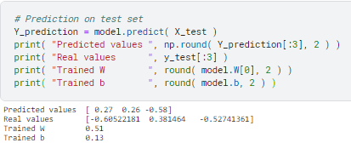

مقایسه مدل پیاده سازی شده با مدل با استفاده از پکیج sklearn

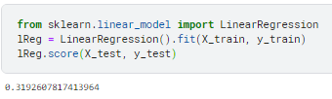

Lasso

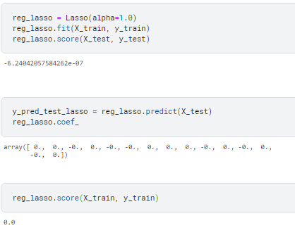

Ridge

